Уважаемые родители, мы предлагаем Вам игровые задания по теме недели «Женский день», которые вы можете выполнить с детьми дома.

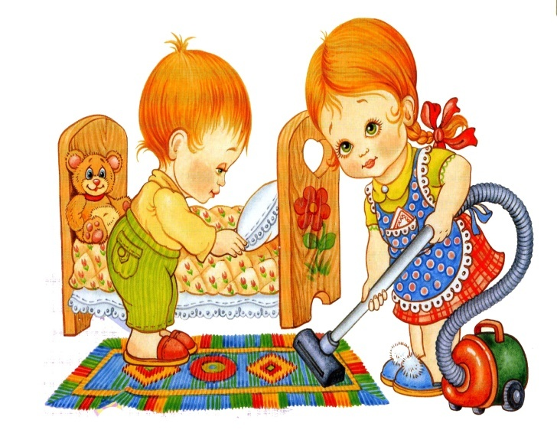

Чем можно заняться с ребенком дома:
-Показать детям способы безопасного использования бытовых приборов, не разрешать детям пользоваться предметами, требующими осторожного обращения;
-Приучать пользоваться данными предметами в присутствии взрослых;
-Дать задание родителям, опираясь на опыт детей и учитывая их предпочтения, подбирать наглядные материалы для самостоятельного восприятия, с последующим их обсуждением с взрослыми;
-Поощрять развитие умений, необходимых для помощи маме в домашних делах в семейных традициях (собрать игрушки, полить цветы, протереть пыль и др.);
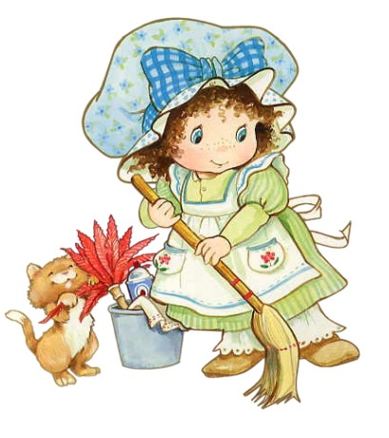
-Поддерживать традиции семейных праздников, досугов;

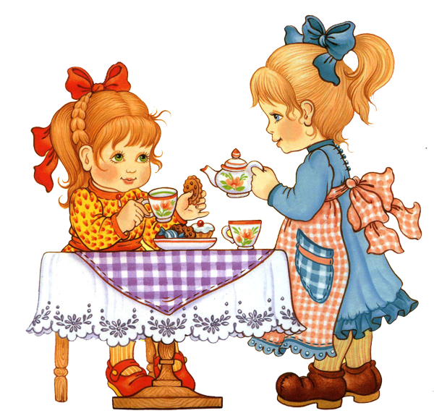
-Организовать выставку семейных фотографий «Мамы разные нужны» (о профессиях мам);
-Поручить детям выполнение постоянно закрепленных домашних дел.

  - Выучите вместе с детьми:
«Бабушка-забота»

Если внуки веселы, —
Бабушка подавно:
—Ишь,распелись,как щеглы,
До чего же славно!
Если внуки есть хотят, —
Бабушке отрада:
— Пусть сидят, пусть едят,
Подрастать им надо!
Если внуки вышли в сад, —
Бабушка в тревоге:
— Ну как дождь, либо град,
Ведь промочат ноги!
Если внуки спать легли, —
Бабушка не дышит:
— Баю-баю, люли,
Тише, тише, тише!
Чистота, тишина,
Теплота, дремота.
Вот какая она —
Бабушка-забота!
Ну а вы? Каковы?
Как там с бабушкой вы?

Е. Благинина
Работаем в соответствии с законодательством вместе:
«В соответствии со статьей 63 «Семейного Кодекса Российской Федерации» статьей 44 Федерального закона «Об образовании в Российской Федерации» Родитель несет ответственность за воспитание и развитие своих детей, обязан заботиться о здоровье, физическом, психологическом, духовном и нравственном развитии своих детей».
Договор «Об образовании» между МБДОУ№27 и родителями
«Родители (законные представители) несовершеннолетних обучающихся имеют преимущественное право на обучение и воспитание детей перед всеми другими лицами. Они обязаны заложить основы физического, нравственного и интеллектуального развития личности ребенка».
П.1, Статья 44 Федерального закона «Об образовании в Российской Федерации"
Плодотворного сотрудничества!

МУНИЦИПАЛЬНОЕ БЮДЖЕТНОЕ ДОШКОЛЬНОЕ ОБРАЗОВАТЕЛЬНОЕ УЧРЕЖДЕНИЕ
«Детский сад общеразвивающего вида №27»

ПАМЯТКА ДЛЯ РОДИТЕЛЕЙ
по образовательной теме недели
«Женский день»
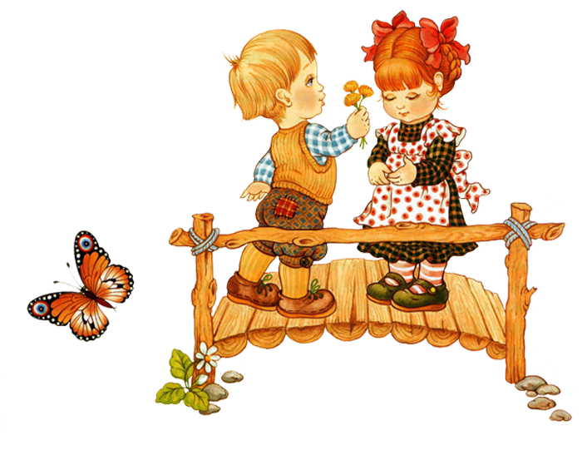
Составили:
Лаврентьева М.И.,
Грикина О.Ю.,
воспитатели группы №5
6-7 лет
Март

